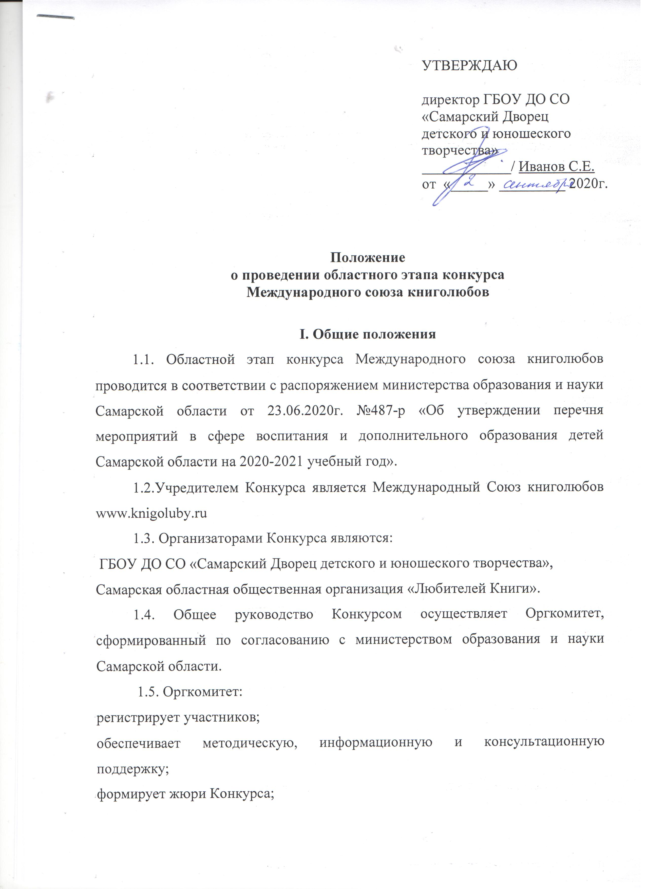

II. Цели и задачи
2.1. Утверждение духовного приоритета книги, как основы мировой культуры; воспитание читателя-творца.
2.2. Активизация познавательной и творческой деятельности в процессе создания рукописной миниатюрной книги и экслибриса.
2.3. Поощрение творческой самобытности школьника.
2.4. Поддержка юных поэтов Самарской области.

III. Участники
3.1. В Конкурсе принимают участие учащиеся образовательных учреждений Самарской области.
3.2. Возраст участников 10 - 16 лет.

IV. Номинация Конкурса
4.1. Номинации Конкурса:
- Литературный конкурс коротких стихов, слоганов и лозунгов на тему «Александр Невский – сын земли русской»
- Конкурс рукописной миниатюрной книги на тему: «Не выше, но и не ниже Пушкина»: К 200-летию со дня рождения Николая Алексеевича Некрасова
- Конкурс экслибриса на тему: К 130-летию Дмитрия Андреевича Фурманова «Буйству воля была широкая»
4.2 Условия подачи материала на конкурс поэтов:
объем поэтического произведения не более 1 страницы
формат А 4
14 кегль
шрифт Тimеs New Rоmаn
титульный лист должен содержать фамилию, имя (полностью), возраст, место учебы, почтовый адрес, контактный телефон
возраст участников конкурса – 10-16 лет
4.3. Условия подачи материала на конкурс миниатюрной рукописной книги:
размер блока не более 100 х 100 мм (менее допускается);
количество страниц не менее 32 стр.;
участник должен оформить произведение любого поэта-юбиляра, проиллюстрировав его на свое усмотрение;
тексты, рисунки и переплёт должны быть выполнены рукой автора;
выходные данные книги (последняя страница книги) должны содержать:
фамилию, имя (полностью), возраст, почтовый адрес участника, контактный телефон
возраст участников конкурса – 10-16 лет
4.4. Условия подачи материала на конкурс экслибриса:
обязательным элементом композиции книжного знака должно быть слово «экслибрис» (ЕХ LIВRIS), либо его эквиваленты («из книг», «из библиотеки», с указанием имени или инициалов владельца, название библиотеки);
размер изобразительного поля не должен превышать 120х100мм;
экслибрисы не должны оформляться в паспарту или наклеиваться на картон;
экслибрис должен быть выполнен в техниках: гравюра на дереве, гравюра на линолеуме, рисунок пером, кистью, карандашом в черно-белом или цветном варианте;
на лицевой стороне рисунка, под изображением, обязательно должна быть подпись автора. На оборотной стороне необходимо простым карандашом написать фамилию, имя (полностью), возраст, место учебы, почтовый адрес, контактный телефон
возраст участников конкурса – 12-16 лет

V. Порядок проведения Конкурса
5.1. Работы принимаются в печатном варианте до 1 марта 2021 года по адресу:
ГБОУ ДО СО СДДЮТ г. Самара, ул. Куйбышева, 151, информационно-методическая библиотека, 8(846)332-07-51
Самарская областная общественная организация «Любителей Книги», г. Самара, ул. Некрасовская, 62, каб. 304, 8(846)332-56-58
5.2 . Без полной информации об авторе (Ф.И.О., возраст, место учебы, почтовый адрес, контактный телефон), написанной на каждой работе, работы на конкурс не принимаются.
5.3. Принятые на конкурс работы переходят в фонд и собственность Самарской областной общественной организации «Любителей книги» и могут использоваться в выставочной деятельности, воспроизводиться в периодических и других изданиях. Работы не возвращаются.
5.4. Работы победителей областного этапа Конкурса направляются для участия в Международном Конкурсе до 25 марта 2021 года.

VI. Координаторы Конкурса
6.1.Самсонова Татьяна Александровна – руководитель социально-педагогической программы «Литература и современность», Самарского Дворца детского и юношеского творчества, телефон: 8(846) 332-07-51
Ручкина Татьяна Савельевна – председатель Самарской Областной Общественной организации «Любителей Книги», телефон: 8(846)332-56-58, 89170168477.

VII. Награждение участников Конкурса
7.1. Каждый участник Конкурса получает сертификат участника.
7.2. Лучшие работы по всем 3 номинациям будут отмечены дипломами Международного союза книголюбов.

Приложение № 1

Заявка и согласие на участие в конкурсе Международного союза Книголюбов
- Полное наименование и адрес образовательного учреждения, электронный адрес, телефон.
- Фамилия, имя, отчество участника.
- Возраст, класс.
- Тема работы, номинации
- Ф. И. О. руководителя участника конкурса, контактный телефон.

Подпись
Дата
М.П.

Приложение №2
к положению областного конкурса

Я, ___________________________________________________________ в настоящем, заполняя данную заявку, даю согласие на обработку моих персональных данных в соответствии с требованиями Федерального закона № 152-ФЗ «О персональных данных» в целях организации, проведения, подведения итогов Конкурса.
Я согласен (а), что следующие сведения: ФИО, название и номер учебного заведения могут быть указаны на дипломах и могут быть размещены на сайтах в списках победителей и призёров Конкурса.
Участие в Конкурсе означает согласие авторов с настоящим Положением и последующее использование в некоммерческих целях материалов на информационных ресурсах организаторов и учредителей.

______________ ____________
Дата заполнения Подпись

Согласие на обработку персональных данных детей до 14 лет дают родители.

Приложение №3

Состав Оргкомитета

1. Самсонова Татьяна Александровна - руководитель областной социально-педагогической программы «Литература и современность»
2. Ручкина Татьяна Савельевна – Председатель Самарской областной общественной организации «Любителей книги»
4. Веретенников Владимир Николаевич - член правления Самарской областной общественной организации «Любителей Книги»
5. Цаль Наталья Александровна – зав. информационно-методической библиотекой ГБОУ ДО СО СДДЮТ

